# 蓝牙的产生与发展

## 前言

本文对蓝牙的产生与发展做一个基本的介绍

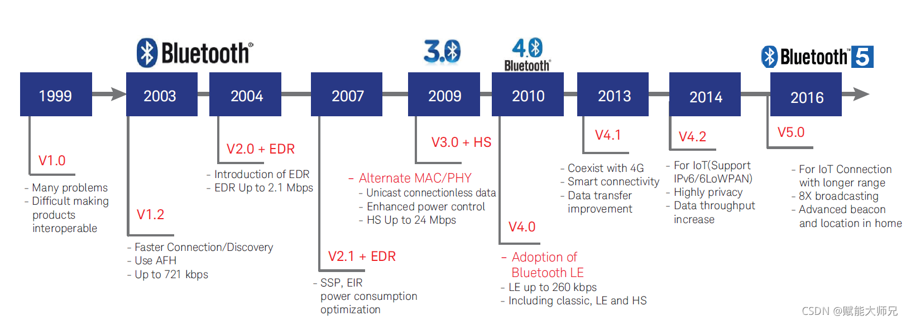

## 蓝牙的产生

关于蓝牙这个名字的由来还有一个小故事。“蓝牙”这名称来自10世纪的丹麦国王哈拉尔德(Harald Gormsson)的外号。出身海盗家庭的哈拉尔德统一了北欧四分五裂的国家，成为维京王国的国王。由于他喜欢吃蓝莓，牙齿常常被染成蓝色，而获得“蓝牙”的绰号，当时蓝莓因为颜色怪异的缘故被认为是不适合食用的东西，因此这位爱尝新的国王也成为创新与勇于尝试的象征。1998年，爱立信公司希望无线通信技术能统一标准而取名“蓝牙”。

“蓝牙”的形成背景是这样的：1998年5月，爱立信、诺基亚、东芝、IBM和英特尔公司等五家著名厂商，在联合开展短程无线通信技术的标准化活动时提出了蓝牙技术，其宗旨是提供一种短距离、低成本的无线传输应用技术。这五家厂商还成立了蓝牙特别兴趣组，以使蓝牙技术能够成为未来的无线通信标准。芯片霸主Intel公司负责半导体芯片和传输软件的开发，爱立信负责无线射频和移动电话软件的开发，IBM和东芝负责笔记本电脑接口规格的开发。1999年下半年，著名的业界巨头微软、摩托罗拉、三星、朗讯与蓝牙特别小组的五家公司共同发起成立了蓝牙技术推广组织，从而在全球范围内掀起了一股“蓝牙”热潮。全球业界即将开发一大批蓝牙技术的应用产品，使蓝牙技术呈现出极其广阔的市场前景，并预示着21世纪初将迎来波澜壮阔的全球无线通信浪潮。

## 蓝牙发展轨迹

1998年当年蓝牙推出 0.7 规格，支持 Baseband 与 LMP（Link Manager Protocol）通讯协定两部分。

1999 年先后推出 0.8 版、0.9 版、1.0 Draft 版。完成了 SDP（Service Discovery Protocol）协定和 TCS（Telephony Control Specification）协定。

1999 年 7 月 26 日正式公布 1.0A 版，确定使用 2.4GHz 频段。和当时流行的红外线技术相比，蓝牙有着更高的传输速度，而且不需要像红外线那样进行接口对接口的连接，所有蓝牙设备基本上只要在有效通讯范围内使用，就可以进行随时连接。

1999 年下半年，微软、摩托罗拉、三星、朗讯与蓝牙特别小组的五家公司共同发起成立了蓝牙技术推广组织，从而在全球范围内掀起了一股“蓝牙”热潮。

到2000年4月，SIG 的成员数已超过 1500，其成长速度超过任何其他的无线联盟。